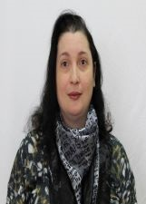

NOME: CRISTINA GIORDAN SCHELL
NÚMERO: 122
IDADE: 38 ANOS
FORMAÇÃO: Pedagoga, Pós graduada em Educação Infantil e Anos Inicias.

Experiência: Professora da Rede Municipal de ensino há 14 anos e experiência na Rede Estadual e Particular.

Frase de campanha: Podemos fazer diferente! É só você acreditar que o futuro está nas mãos das crianças e adolescentes.

